**LAPORAN PRAKTIKUM**

**PEMROGRAMAN WEB CLIENT**

**PERTEMUAN KE – 8**



**Disusun Oleh :**

**NAMA : Frans Bruno Lakesbun**

**NIM : 205410119**

**JURUSAN : TEKNIK INFORMATIKA**

**JENJANG : S1**

**Laboratorium Terpadu**

**Sekolah Tinggi Management Informatika Komputer**

**AKAKOM**

**YOGYAKARTA**

**2021**

**MODUL 8**

**HTML MEDIA**

1. **Tujuan**

* Dapat menuliskan script HTML element image, video, sound

1. **Praktik**
2. **Praktik 1 : Menampilkan Gambar**

* 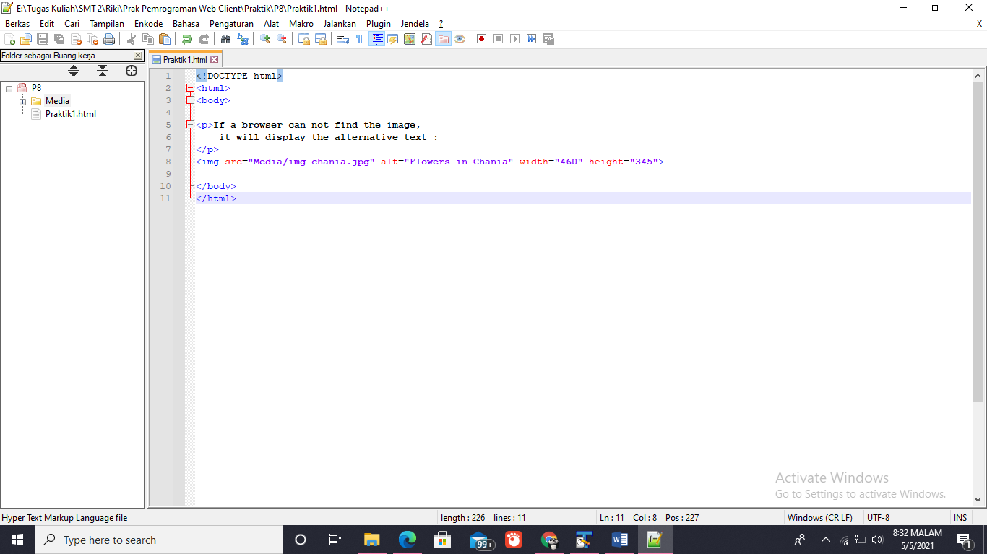Buat file baru , simpan dengan nama images1.html. Jika browser tidak dapat menampilkan gambar maka akan menampilkan tulisan yang tercantum pada atribut “alt”. Sesuaikan nama file gambar dengan file images yang ada di komputer praktikan.

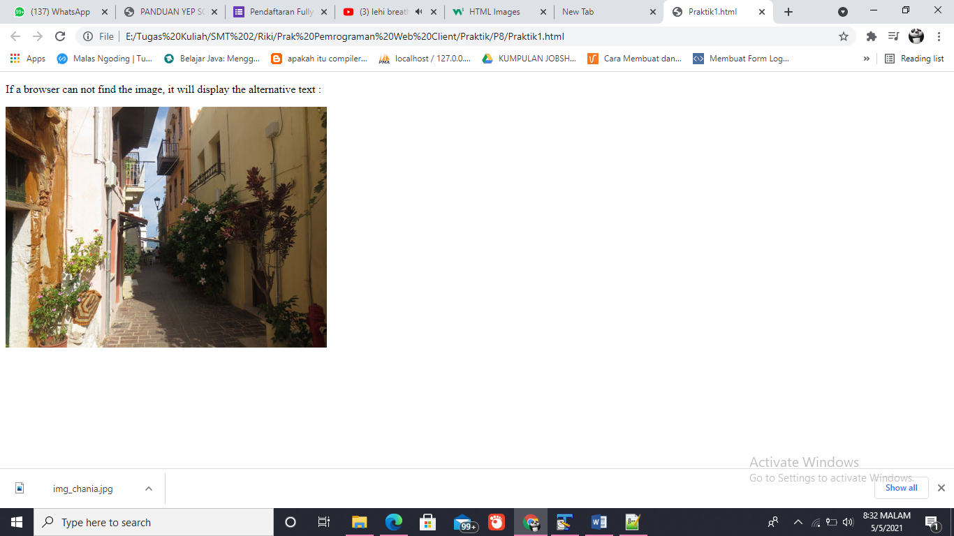Output :

* 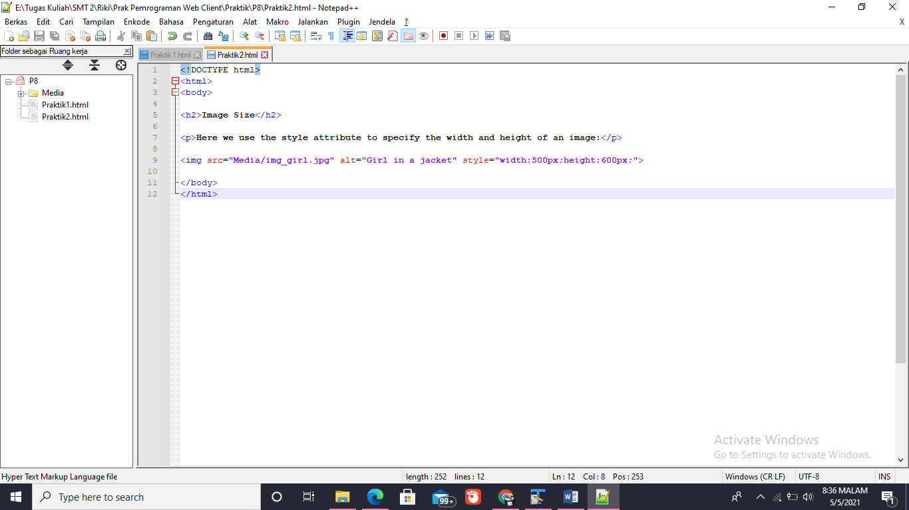Buat file baru baru, simpan dengan nama images2. Pastikan gambar yang akan digunakan sudah tersedia.

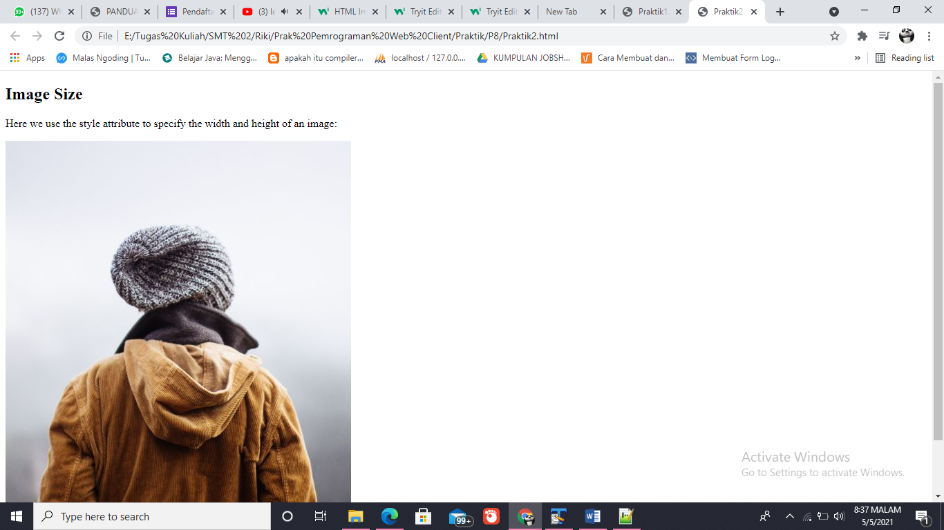Output :

* 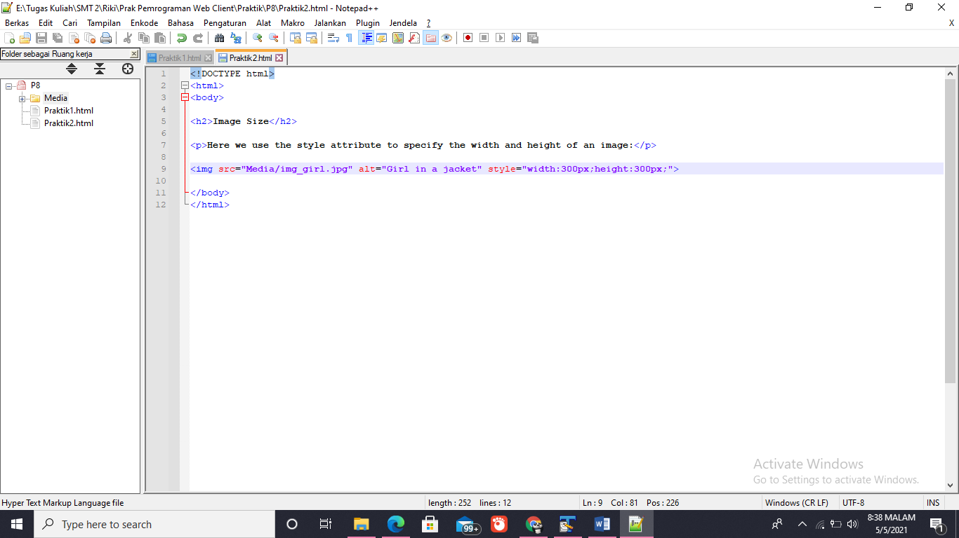Ubah angka pada property width dan height menjadi 300px. amati perubahannya.

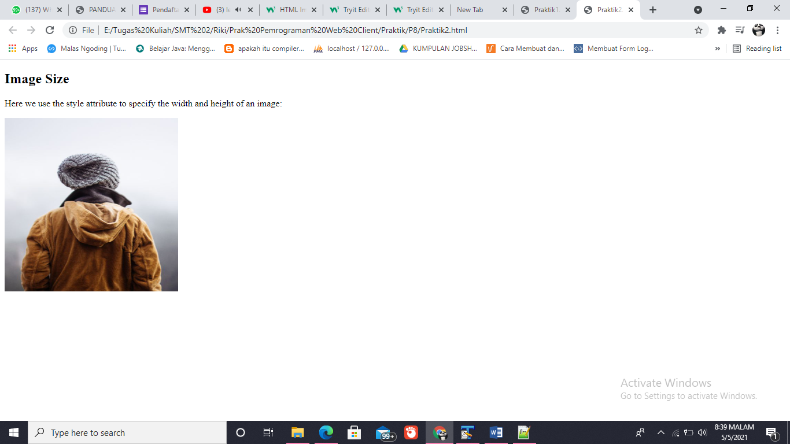Output :

* 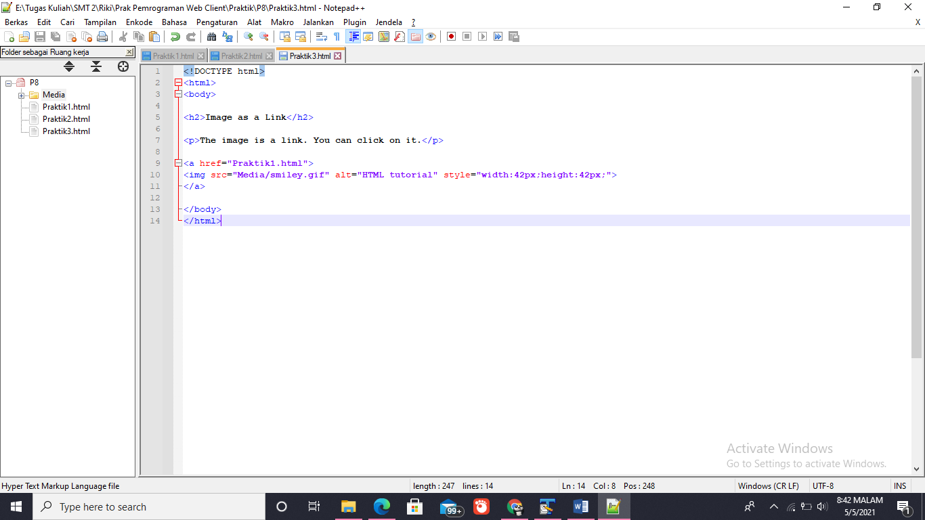Membuat gambar menjadi hyperlink. buat file baru.

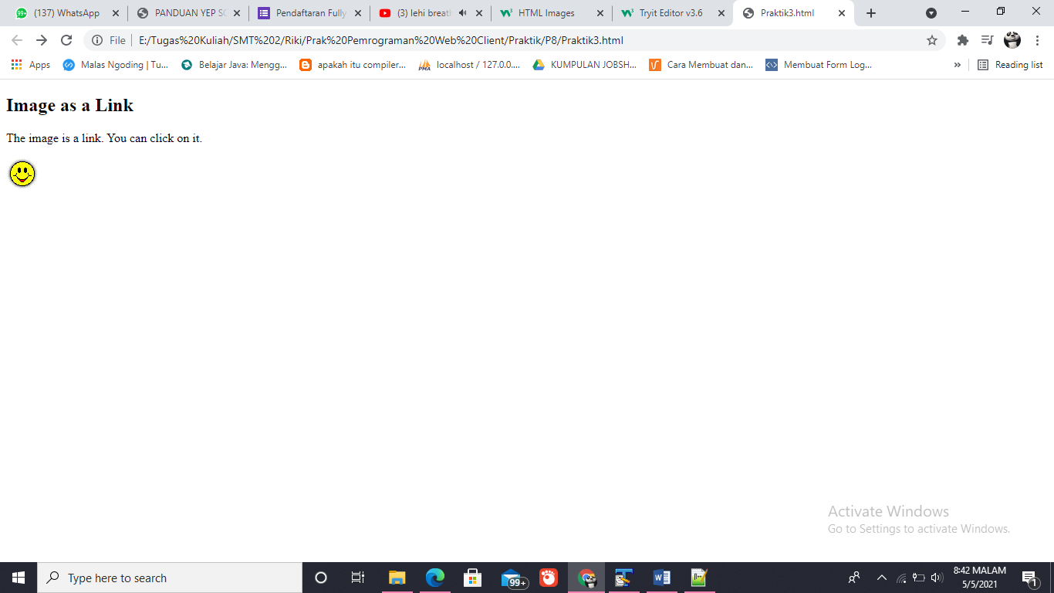Output :

Klik pada gambar untuk menjalankan fungsi hyperlink

1. **Praktik 2 : Menampilkan video**

* 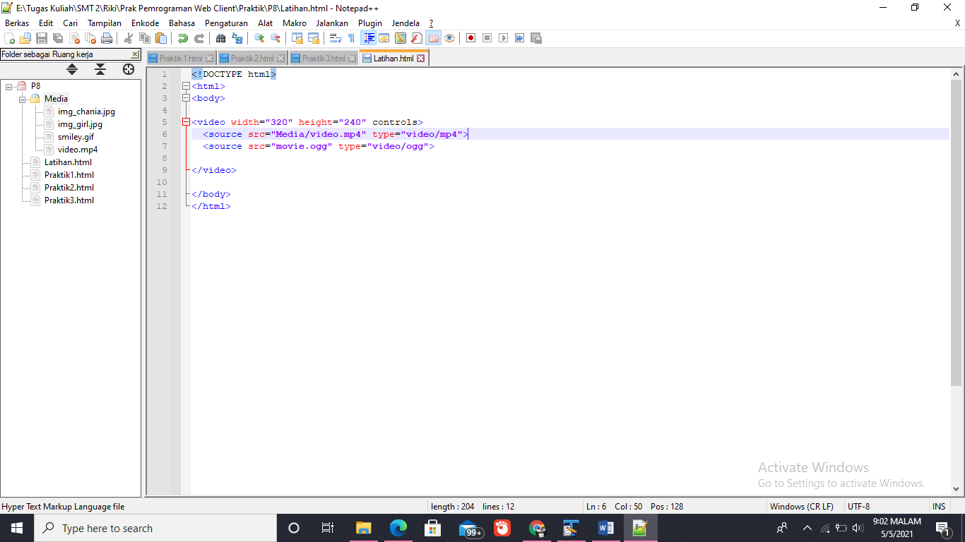Buat file baru dengan nama video.html, penyimpanan tidak harus di server

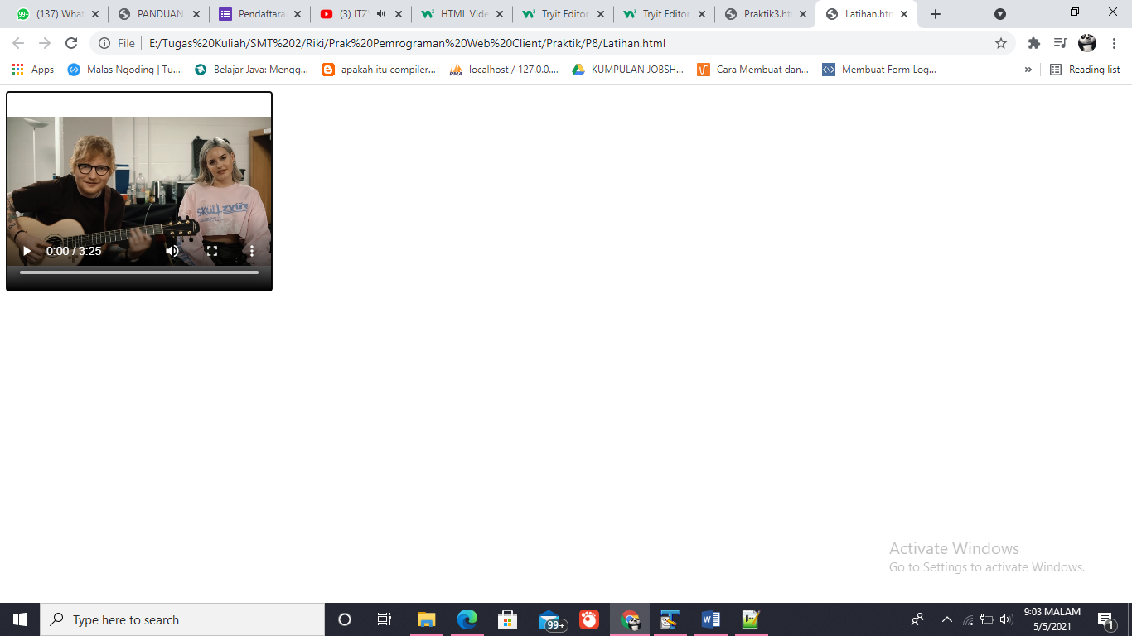Output :

1. **Praktik 3 : Menampilkan Audio**

* 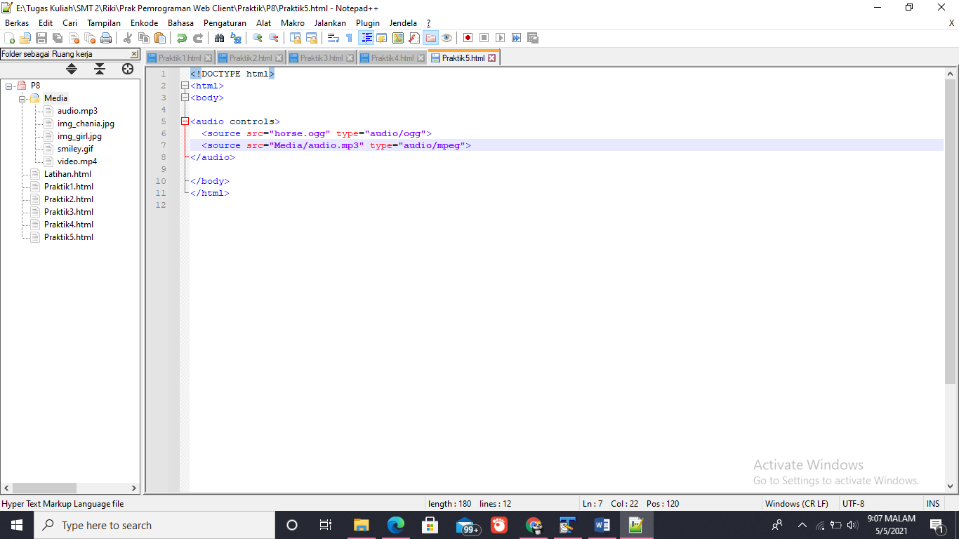Buat file baru dengan nama audio.html, penyimpanan tidak harus di server

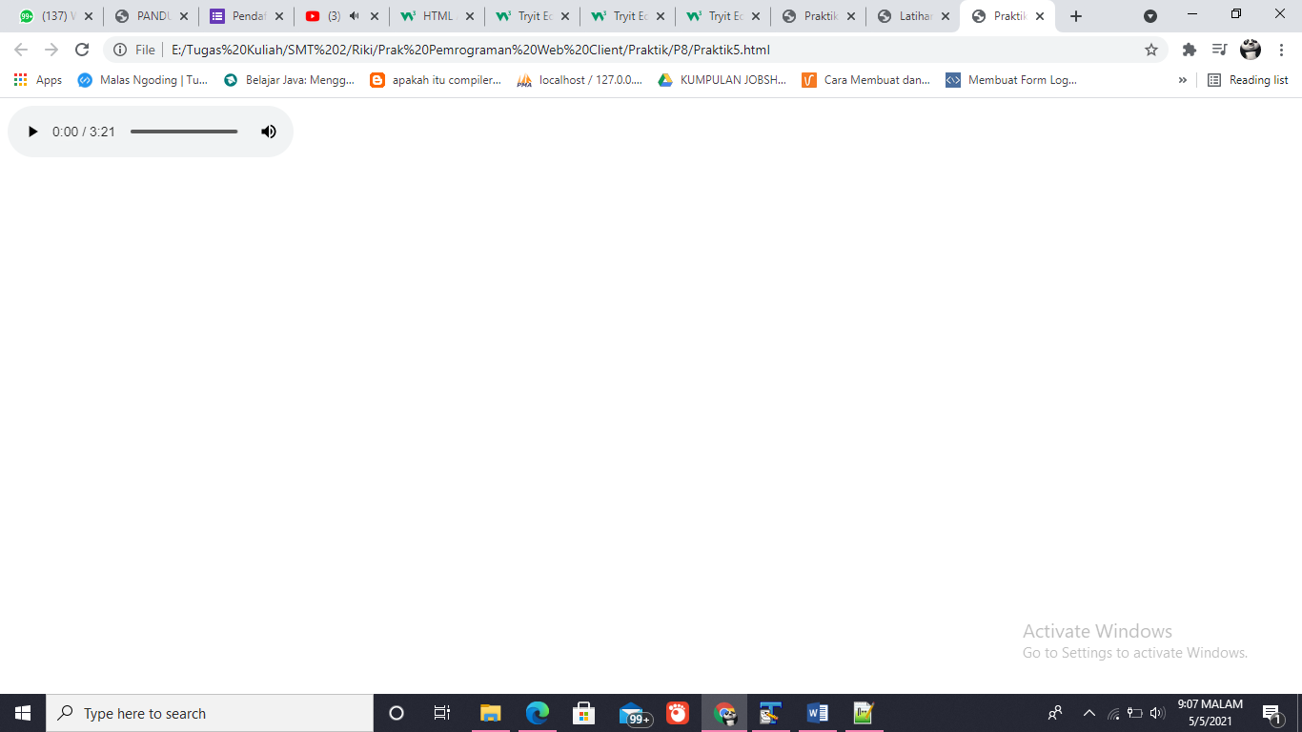Output :

1. **Latihan**
2. Modifikasi file praktik 1. Ubah dan tampilkan ukuran video menjadi 3 macam (besar, kecil, sedang).

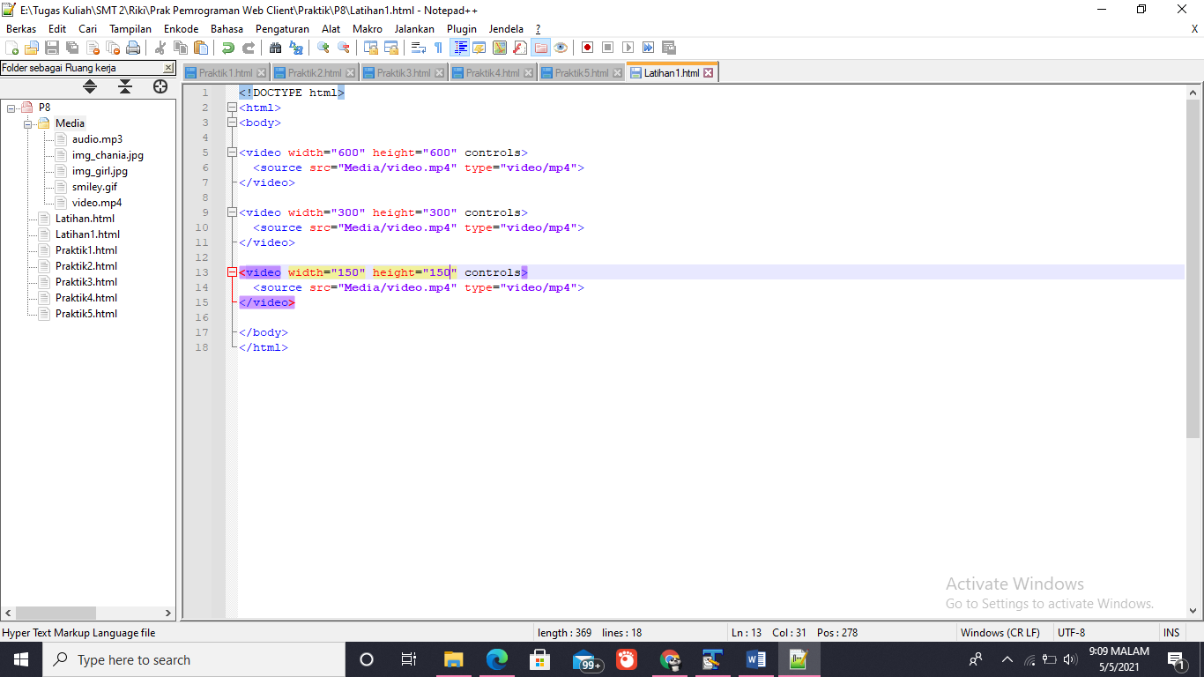Jawab :

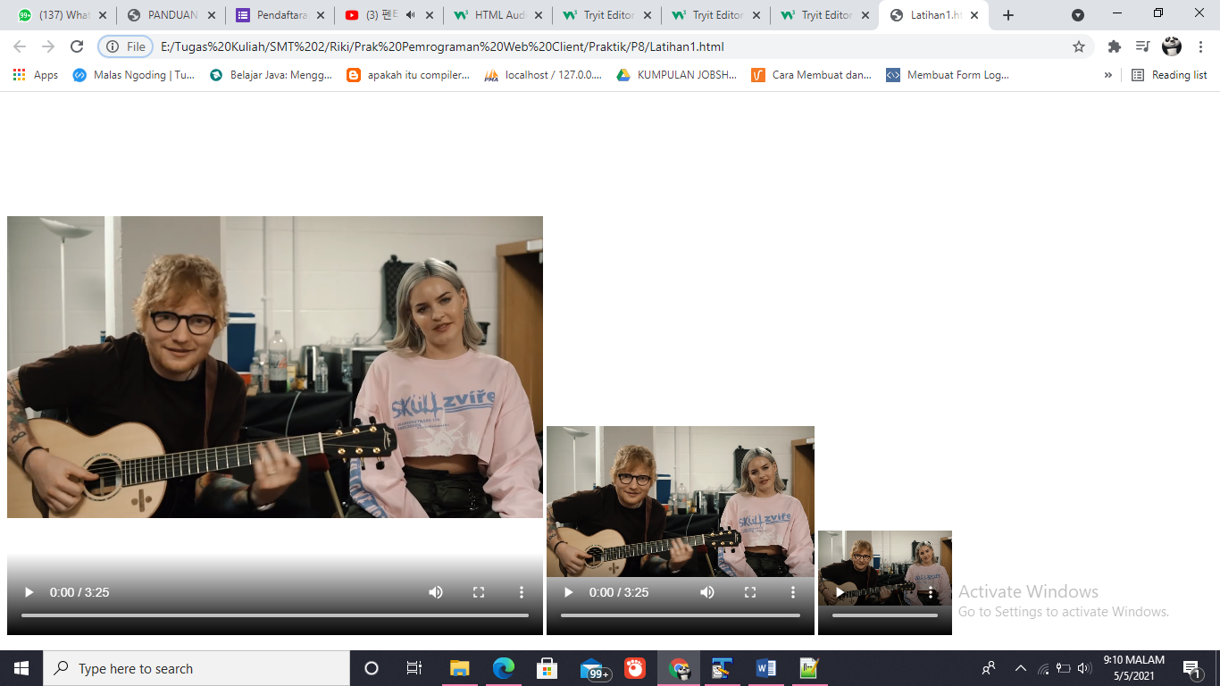Output :

1. 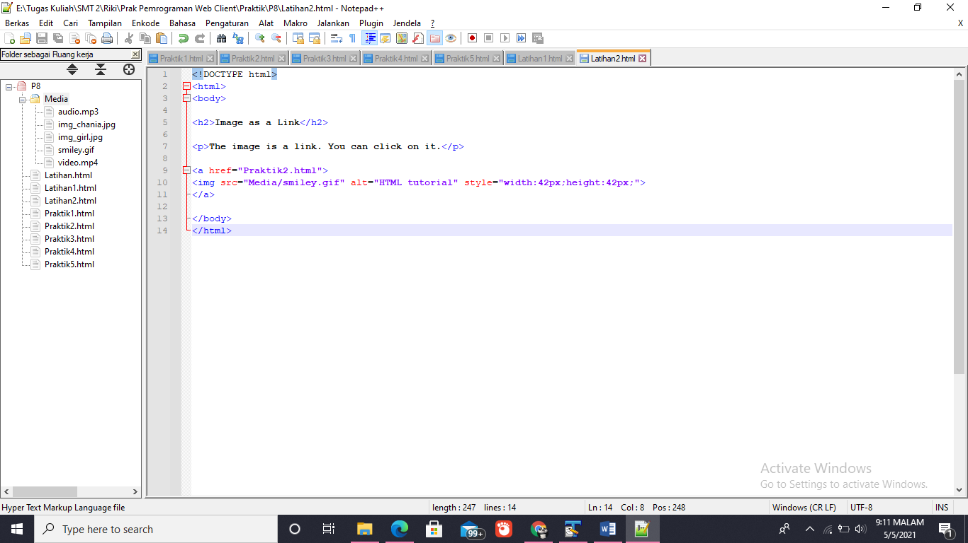Ubah hyperlink pada praktik 1 no.3 , halaman tujuannya menjadi images2.html

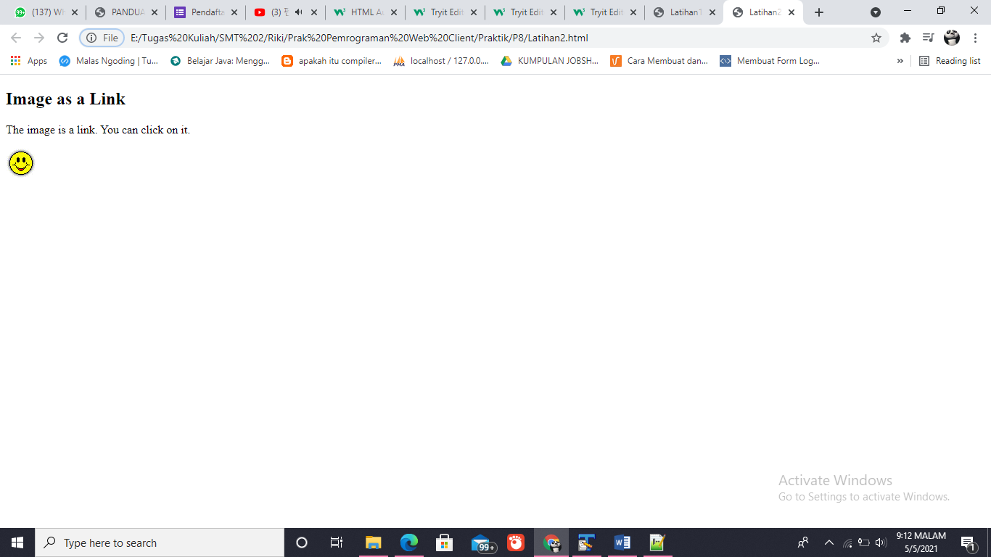Output :

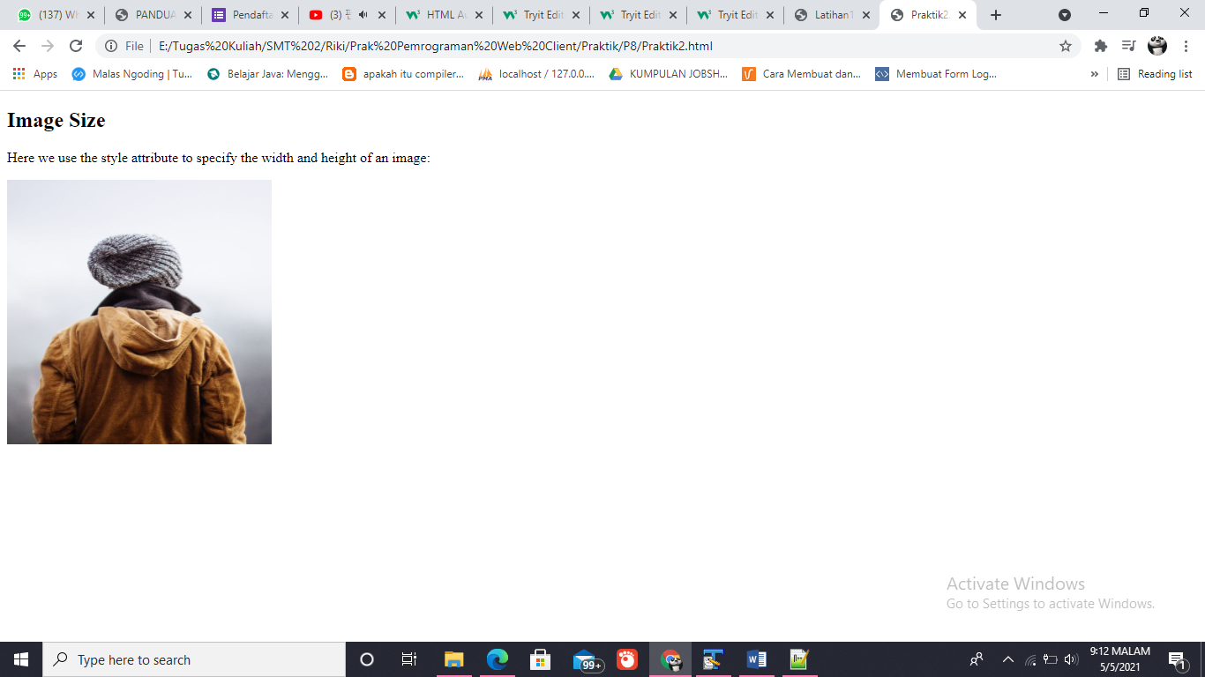Setelah gift di tekan :

1. **Tugas**
2. 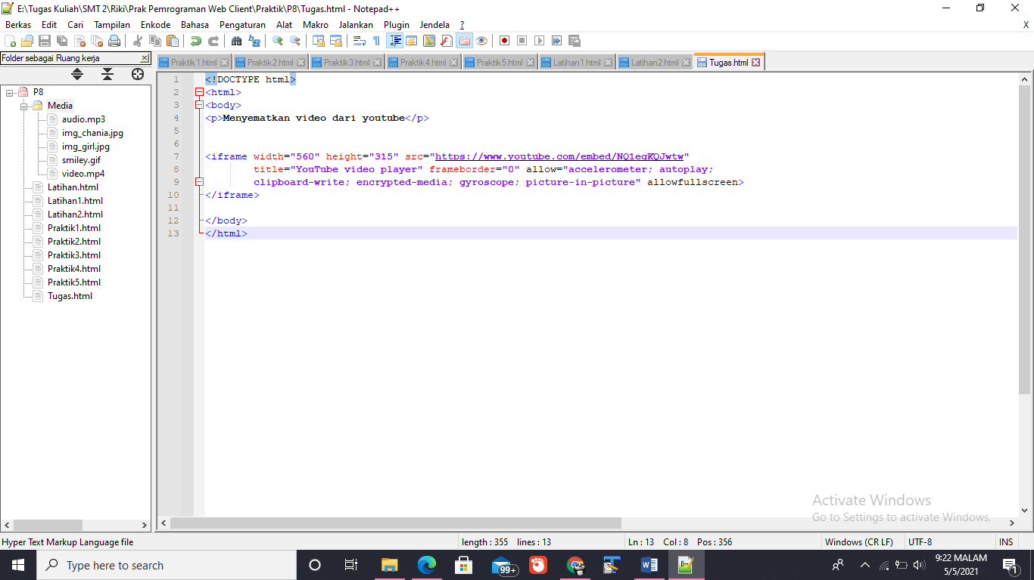Menampilkan video youtube ke website kita

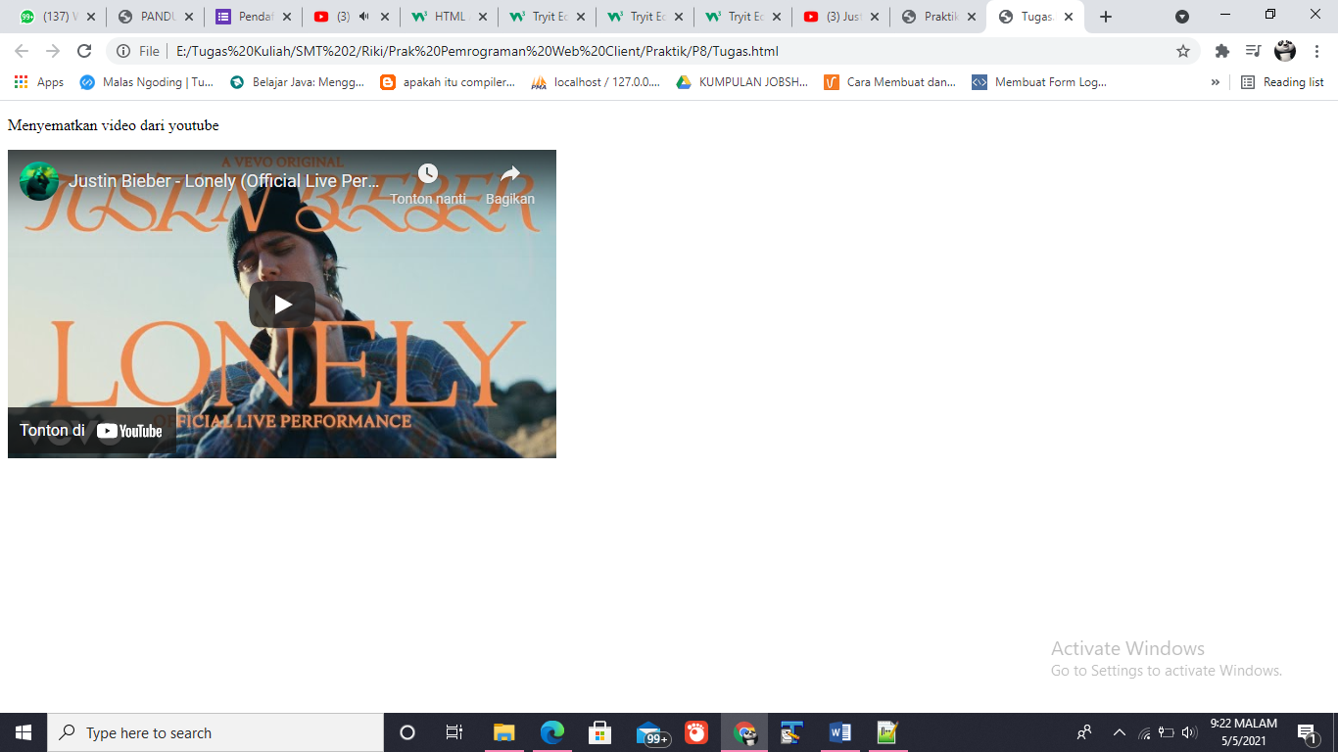Output :